UNAPREĐENJE SAOBRAĆAJNE SIGNALIZACIJE U NEPOSREDNOJ BLIZINI ŠKOLA U GRADU DOBOJU
IMPROVING OF TRAFFIC SIGNALIZATION NEAR ELEMENTARY SCHOOLS AND HIGH SCHOOLS IN THE CITY OF DOBOJ
Tarik Sinanović, Mevludin Udvinčić, Admira Zvekić, Dajana Bašić
Rezime: Zona škole je dio puta ili ulice koja se nalazi u neposrednoj blizini škole, i kao takva obilježena je odgovarajućom saobraćajnom signalizacijom. Nedostatak saobraćajne signalizacije i učešće u saobraćaju nesavjesnih vozača, ključni su problemi učenika čije se obrazovne institucije, odnosno škole, nalaze uz cestu te predstavljaju opasnost pri prelasku i na samim pješačkim prelazima.
Djeca predškolskog uzrasta, a posebno đaci osnovnih škola spadaju u grupu ugrožene kategorije učesnika u saobraćaju. U saobraćaju djeca svakodnevno učestvuju kao pješaci, biciklisti ili putnici u vozilu. Djeca kao rizična kategorija učesnika u saobraćaju veoma često su učesnici saobraćajnih nezgoda.
Razvoj tehnologije doprinio je da saobraćajna signalizacije dobije dinamičku ulogu i postane lakše uočljiva za vozače . U radu će biti prikazane odabrane ideje i preventivna rješenja, a sve cilju zaštite najmlađih učesnika u saobraćaju.
Ključne riječi: saobraćajna signalizacija, preventivna rješenja, bezbjednost učenika
Abstract: School zone is part of the road or street which is proximately close to school, and because of that it is marked with appropriate traffic signaling. Shortage of traffic signaling and participation unscrupulous drivers in traffic, are the main problems of students whose educational institutions, or school, are located near the road and for that reason they represent danger while crossing the street.
Children in preschool, and especially primary school children, belong to a group of endangered categories of participants in traffic. Children participate in traffic everyday as pedestrians, cyclists or passengers in vehicle. Children, as endangered categories of participants in traffic, are often involved in accidents.
The development of technology has contributed to traffic signaling gets a dynamic role and become easily visible to drivers.In this paper it will be presented selected ideas and preventive solutions, all to protect the youngest participants in traffic.
Keywords: traffic signalization, preventive solutions, safety of participants

UVOD
Saobraćajnu signalizaciju čine horizontalna, vertikalna, svjetlosna i promjenljiva saobraćajna signalizacija. Saobraćajna signalizacija mora biti takva da učesnicima u saobraćaju prenosi jasnu i jednoznačnu poruku. To znači da saobraćajna signalizacija na javnim putevima mora da bude planirana i postavljena tako da se od učesnika u saobraćaju može očekivati da je lako i pravovremeno primjete i shvate njeno značenje i da na osnovu postavljene saobraćajne signalizacije postupaju u skladu sa značenjem, odnosno zahtjevima koji su određeni (izraženi) postavljenom saobraćajnom signalizacijom. Sistem saobraćajne signalizacije je i pored značajnih promjena koje su se dogodile, ostao uglavnom isti. Ova činjenica ukazuje na potrebu da se postojeća signalizacija prilagodi novonastalim uslovima i obezbjedi najbolja informacija za sve korisnike puta. Sa aspekta bezbjednosti saobraćaja, saobraćajna signalizacija je veoma važna, upravo zbog činjenice da veliki broj saobraćajnih nezgoda nastaje kao posljedica nerazumijevanja ili nepoštovanja postavljene signalizacije ili njene neadekvatne primjene.
Prema podacima inspektorata za saobraćaj u Sektoru policije CJB Doboj, istaknuto je da je samo u 2015. godini u saobraćajnim nezgodama troje djece zadobilo teške tjelesne povrede (od toga jedno na putu od škole do kuće), dok je 25 djece zadobilo lakše tjelesne povrede. Nisu evidentirane saobraćajne nezgode sa smrtno stradalom djecom.
Prema istraživanjima, veliki broj saobraćajnih nezgoda nastaje kao direktna posljedica previda informacija, nepoštovanja postavljene signalizacije, ali i nerazumijevanja poslatih poruka. Rješenje ovih problema može se tražiti u oblasti saobraćajnog projektovanja, tj. unapređenju horizontalne, vertikalne i svjetlosne signalizacije u cilju njenog funkcionalnog unapređenja. Takođe, korišćenje i postavljanje saobraćajne signalizacije treba uskladiti sa kognitivno-perceptivnim mogućnostima korisnika i na ovaj način kompenzirati i ublažiti dejstvo loših navika vozača i uticati na njihovu zasićenost signalizacijom. (Stanić i Trpković, 2015.)
U radu će biti prikazane odabrane ideje i preventivna rješenja, a sve cilju zaštite najmlađih učesnika u saobraćaju.

METOD ISTRAŽIVANJA
Istraživanje je sprovedeno u junu i julu 2016. godine na području grada Doboja metodom ankete u neposrednoj blizini osnovnih i srednjih škola i snimljena je postojeća saobraćajna signalizacija. Cilj ankete jeste da se dobiju stavovi primarnih korisnika postojeće saobraćajne signalizacije i da se na osnovu dobijenih rezultata unaprijedi saobraćajna signalizacija na posmatranim lokacijama. Anketiranjem korisnika saobraćajnog sistema na posmatranom području dobijeni su njihovi stavovi i mišljenja vezana za stanje postojeće saobraćajne signalizacije, kao i stepena bezbjedosti najmlađih učesnika u saobraćaju. Posmatrane su tri osnovne škole, „Osnovna škola Dositej Obradović“ (Ul. Hilandarska 2), „Osnovna škola Sveti Sava“ (Ul. Vojvode Sinđelića 10) i „Osnovna škola Vuk Karadžić“ (Ul. Srpskih Sokolova). Pored osnovnih škola posmatrane su i srednje škole u gradu Doboju. „Gimnazija Jovan Dučić“ (Ul. Hilandarska 2) i srednjoškolski centar (Ul. Cara Dušana 18). Posmatrane lokacije su prikazane na slici 1.
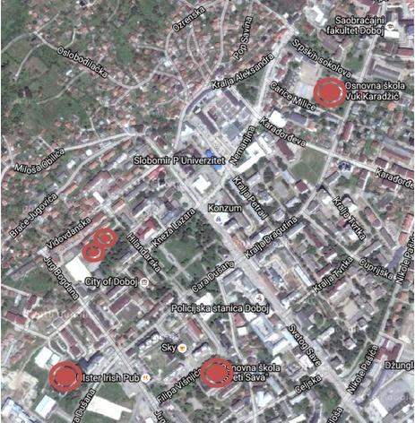
Slika 1. Posmatrane lokacije
Važno je napomenuti da je kod posmatranih škola postojeća saobraćajna signalizacija sljedeće: saobraćajni znak (vertikalna signalizacija) koji nagovještava blizinu škole znak „djeca na cesti“ (znak I-20, Pravilnik o saobraćajnim znakovima i saobraćajnoj signalizaciji na cestama, član 21. tačka 11), znak „ograničenje brzine 30“ (znak II-34, Pravilnik o saobraćajnim znakovima i saobraćajnoj signalizaciji na cestama, član 29. tačka 34) i znak (horizontalna signalizacija) koji nagovještava blizinu škole „ŠKOLA“ (znak VI-41, Pravilnik o saobraćajnim znakovima i saobraćajnoj signalizaciji na cestama, član 64. tačka 4). Što je vidljivo na slici 2.
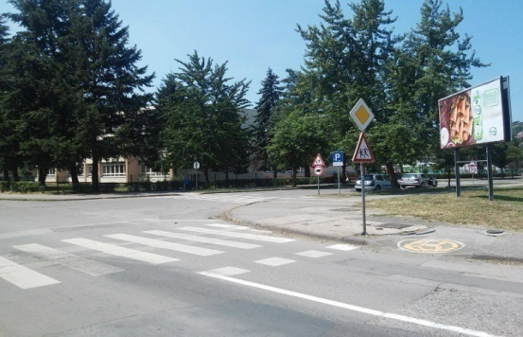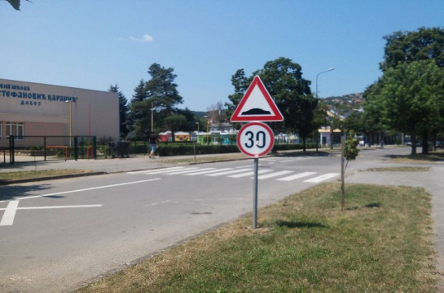
Slika 2. Postojeća saobraćajna signlizacija

Rezultati
U istraživanju je najveća pažnja usmjerena na stavove učenika i zaposlenika u obrazovnoj ustanovi kao skupini svakodnevnih korisnika posmatranih dionica, kao vozača ili pješaka. Tako je u okviru istraživanja ispitano 200 lica, čiju strukturu čine učenici srednjih i osnovnih škola, zaposlenici u obrazovnoj ustanovi i kategorija ostalih.
Naredni dijagram prikazuju polnu strukturu uzorka istraživanja.
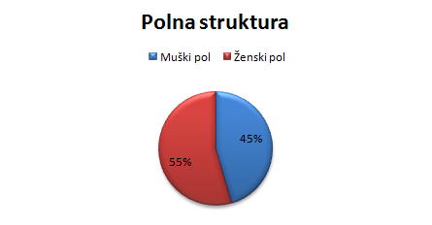
Slika 3. Polna struktura
Na sljedećem dijagramu su prikazane godine starosti anketiranih lica iz čega možemo vidjeti da je najveća pažnja posvećena uzrastu od 15 do 18 godina, kao i najosjetljivijoj grupi učesnika u saobraćaju. U okviru istraživanja ispitani su i učenici viših razreda osnovnih škola.
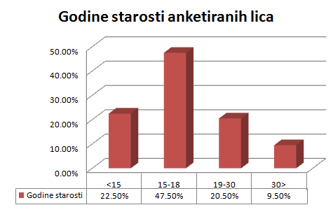
Slika 4. Godine starosti anketiranih lica
Na sljedećem dijagramu je prikazan status anketiranih lica. Prikazan je procenat ispitanika, gdje se može vidjeti da 42,5% ispitanika ima status učenika srednje škole, zatim 24% ispitanika ima status učenika osnovne škole dok 13,5% ispitanika je zaposleno u obrazovnoj ustanovi i 20% posto ispitanika čini kategoriju ostalih.
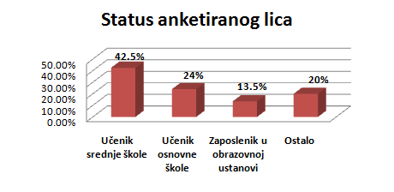
Slika 5. Status anketiranog lica
Naredni dijagram predstavlja stavove ispitnika o postojećoj saobraćajnoj signalizaciji. Odgovori ispitanika su bili da su zadovoljni sa postojećom signalizacijom, da nisu zadovoljni, da nisu zadovoljni u dovoljnoj mjeri ili da nemaju stav.
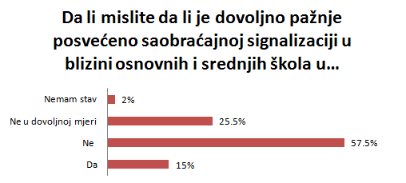
Slika 6. Stavovi ispitanika o postojećoj saobraćajnoj signalizaciji
Na sljedećem dijagramu prestavljeni su stavovi ispitanika o njihovoj bezbjednosti u neposrednoj blizini škola.
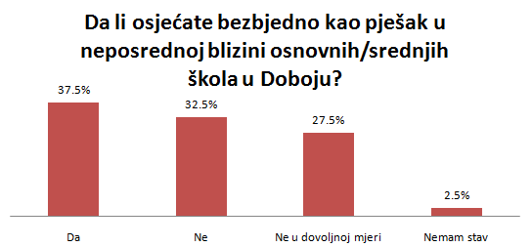
Slika 7. Stavovi ispitanika o njihovoj bezbjednosti kao pješaka
Najzanimljiviji podaci za ovo istraživanje su stavovi ispitanika o mogućnostima unapređenja saobraćajne signalizacije. Na sljedećem dijagramu prikazani su zahtjevi ispitanika o mogućnosti unapređenja saobraćajne signalizacije u neposrednoj blizini škola u gradu Doboju. Na ovo pitanje ispitanici su mogli da odgovore da li žele da unaprijede horizontalnu, vertikalnu, svjetlosnu signalizaciju, usporivač saobraćaja, ovlašteno lice ili da daju slobodan odgovor(ostalo), a takođe mogli su da daju više odgovora. Pod kategorijom ostalo samo je jedan ispitanik odgovorio sa „ništa“.

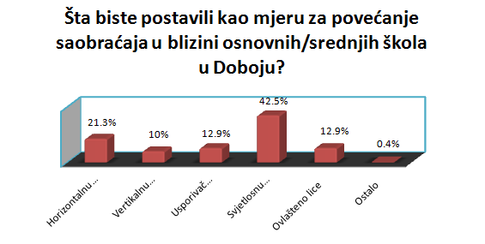
Slika 8. Zahtjevi ispitanika u pogledu unapređenja saobraćajne signalizacije
Na kraju istraživanja ispitanim je postavljeno pitanje o tome da li su se oni nekad našli u konkretnoj opasnosti kao vozač ili pješak. Rezultati su prikazani na sljedećem dijagramu.

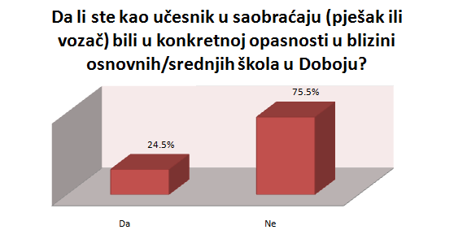
Slika 9. Procenat učesnika koji su se našli u konkretnoj opasnosti u blizini osnovnih ili srednjih škola u Doboju

Diskusija rezultata i prijedlog mjera
Na osnovu dobijenih rezultata utvrđeno je da čak 57,5% anketiranih lica nisu zadovoljni postojećom saobraćajnom signalizacijom, dok njih 25,5% smatraju da na saobraćajnu signalizaciju nije posvećena dovoljna pažnja, a samo 15% ispitanih je reklo da su zadovoljni postojećom saobraćajnom signalizacijom dok 2 % ispitanih nema svoj stav.
Zabrinjavajući razultati su dobijeni u slučaju kada se 32,5% ispitanih izjasnilo da se ne osjećaju bezbjedno kao pješaci u neposrednoj blizini srednjih ili osnovnih škola u Doboju. Malo veći procenat ispitanih, njih 37,5%, se izjasnilo da se osjećaju bezbjedno kao pješaci u neposrednoj blizini škola, dok se njih 27,5% izjasnilo da se ne osjećaju dovoljno bezbjedno, a 2,5% ispitanih se izjasnilo da nemaju stav.
Rezultati dobijeni od strane ispitanih na pitanje da li su se našli u konkretnoj opasnosti u blizini osnovnih ili srednjih škola kao vozači ili pješaci pokazuju da se njih 24,5% našlo u konkretnoj opasnosti, a 75,5% njih se nije našlo u konkretnoj opasnosti.
Na osnovu dobijenih rezultata na pitanja prijedloga unapređenja saobraćajne signalizacije urađeni su prijedlozi u ovom radu. Ispitani su mogli da ponude više odgovora, a njih 42,5% se izjasnilo da žele svjetlosnu saobraćajnu signalizaciju u neposrednoj blizini osnovnih i srednjih škola, dok se 21,3% ispitanih izjasnilo da mjera unapređenja sabraćajne signalizacije bude horizontalna signlizacija, a 12,9% njih želi unaprijediti postojeće usporivače saobraćaja (ležeći policajac) i postavljanje ovlaštenog lica u vrijeme ulaska i izlaska djece u školi, dok se 10% ispitanih izjasnilo da je potrebno unapređenje vertikalne signalizacije, a samo 0,4%, odnosno jedan odgovor je bio da nije potrebno unapređenje.
Na osnovu dobijenih rezultata i postavljenih zahtjeva korisnika saobraćajne mreže u blizini osnovnih i srednjih škola u gradu Doboju, u ovom radu će biti prestavljeno unapređenje svjetlosne i horizontalne saobraćajne signalizacije.

Primjeri unapređenja svjetlosne saobraćajne signalizacije
Prijedlog uvođenja svjetlosne saobraćajne signalizacije biće koncentrisan na dionice u blizini osnovnih i srednjih škola, tako da će svjetlosna saobraćajna signalizacija biti zasnovana na LED tehnologiji (engl. Light Emitting Diodes - LEDs). LED saobraćajna signalizacija koristi spektar bistrih svjetlećih dioda koje ne zahtijevaju dodatne filtre ili pojačanja. U LED tehnologiji, kvar nekoliko svjetlećih dioda neće uzrokovati značajan poremećaj. Kvar koji uključuje ispadanje iz rada čitavog LED sistema je vrlo rijedak. Zahvaljujući visoko svjetlosnim LED elementima, promjenjivi znakovi (engl. variable traffic signs - VTS) su aktivni saobraćajni znakovi koji svjetlećim diodama raspoređenim na prednjoj strani stvaraju simbol saobraćajnog znaka. Promjenjivi su znakovi korišteni na mjestima frekventnog prometa gdje postoji potreba za fleksibilnim odgovorom na promjenjive saobraćajne situacije. Prednosti ovakve vrste saobraćajnih znakova su njihova dobra vidljivost te mogućnost trenutne promjene simbola na saobraćajnom znaku.

Slika 10. Primjer promjenljivih sobraćajnih znakova
U nekim slučajevima je najpraktičnije upravljati saobraćajnom signalizacijom škole korištenjem MASTER kabineta koji komunicira sa SLAVE jedinicama na području školske zone te uključuje ili isključuje LED svjetleće oznake u određeno vrijeme. Aktivacija svjetlosnih oznaka je bežična te nema potrebe za kopanjem jaraka ili bušenjem zbog provlačenja žica i kabela za vodiče. (Hrvar D., 2009)

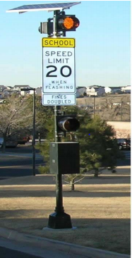
Slika 11. Primjer sistema upravljanja saobraćajem u blizini škola
Tipična instalacija se sastoji od dva ili više stubova od kojih je svaki okrenut u jednome smjeru. Svaki stub sadrži jedno kućište otporno na vremenske uslove u kojem se nalaze elektroničke kontrole, programibilni vremenski sat i svjetlosno upozorenje. Ukoliko je sistem napajan sunčevom energijom, kabinet također sadrži kontrolor solarnog punjača i bateriju, te solarnu ćeliju (na jednoj strani stuba ili na vrhu) koja je instalirana na svaki stup.

Primjer unapređenja horizontalne signalizacije
Horizontalna signalizacija (HOS) se definiše kao skup posebno oblikovanih linija, figura i polja (elementi HOS-e koji se standardizuju po obliku, boji i veličini) čijim se kombinovanjem i „materijalizacijom“‖na kolovozu dobijaju oznake horizontalne signalizacije. HOS je po svom položaju uvijek u horizontalnoj ravni polja pažnje vozača i ključna je za definisanje namjene saobraćajnih površina, pozicioniranje vozila u odnosu na ivice kolovoza, itd. (Stanić i Trpković, 2015.)
Prijedlog mjera unapređenja horizontalne signalizacije na konkretnom primjeru u blizini osnovnih i srednjih škola u Doboju su unaprijeđenji 3D pješački prelazi kojeg su osmislile dvije Indijke kao mjeru unapređenja bezbjednosti saobraćaja.
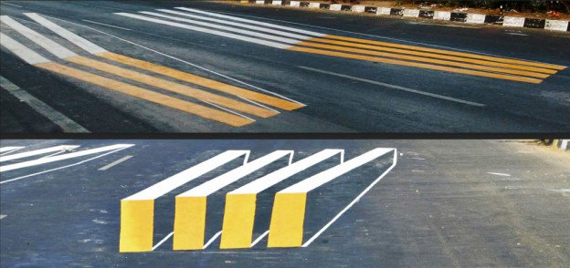
Slika 12. Primjer unaprijeđenog pješačkog prelaza
U svijetu je još uvijek najveći procenat horizontalne signalizacije ugrađene na kolovoz bojilima. Postavlja se pitanje da li je moguće izumiti bojilo koje će biti „informatički aktivno“, a istovremeno jednostavno i jeftino za implementaciju? Nove oznake bi trebalo da imaju svojstvo komunikacije sa korisnicima, u skladu sa uslovima koji vladaju na kolovozu.
Jasno je da ove promjene u oblasti saobraćajne signalizacije je nepohodno potvrditi i legalizovati kroz izmjene u zakonskoj regulativi i prateće mjere kojima bi se obezbjedila njihova pravilna primjena. (Stanić i Trpković, 2015.)

zaključak
Saobraćajna signalizacija predstavlja jednu od najvažnijih komponenti saobraćajnog sistema i kao takva ima značajnu i nezamjenljivu ulogu u njegovom funkcionisanju. U zoni škole nadležni organ za saobraćaj naložiće upravljaču puta primjenu posebnih tehničkih sredstava za zaštitu bezbjednosti djece. Upravljač puta dužan je da primijeni posebna tehnička sredstva. Bliže propise vezane za utvrđivanje zone škole donosi ministar nadležan za poslove saobraćaja na prijedlog ministra prosvjete.
Rezultati dobijeni u ovom radu pokazuju da saobraćajna signalizacija na posmatranim lokacijama ne zadovoljava potrebe korisnika saobraćajnog sistema i da se većina korisnika osjeća ugroženim što pokazuju i rezultati istraživanja.
Prema savremenom konceptu bezbjedosti saobraćaja, postizanje efikasnih rezultata za društvo u cjelini, u najvećoj mjeri zavisi od primjene proaktivnih mjera. (Nešić i dr. 2015.)
Primjeri koji su predstavljeni u radu ilustruju osnovnu ideju za unapređenje saobraćajne signalizacije sa ciljem prilagođavanja nastalim promjenama. Do široke primjene ovih rješenja proći će još neko vrijeme, ali je izvijesno da je njihova upotrebna vrijednost takva da ih ističe kao ozbiljne alternative dosadašnjim rješenjima.

literatura
[1] Krvar., D. (2009). Primjena LED i solarne tehnologije u prometnoj signalizaciji, Zagreb.
[2] Nešić., M., Rosić., M., Filipović., F., Ivanišević., T. (2015). Brzina vozila u okolini tri škole u Beogradu, Kragujevac.
[3] Podaci Ministarstva unutrašnjih poslova Republike Srpske
[4] Stanić., B., Trpković., A. (2015). Budućnost horizontalne signalizacije-Nove „dinamičke“ oznake, Doboj.
[5] Stanić., B., Trpković., A. (2015). Redizajn i unapređenje saobraćajne signalizacije u funkciji poboljšanja bezbjednosti saobraćaja, Kragujevac.
[6] Zakon o osnovama bezbjednosti saobraćaja na putevima u BiH („Službeni glasnik BiH“, broj 6/06, 75/06, 44/07, 84/09, 48/10, 18/13).

Student osnovnih studija, Tarik Sinanović, Saobraćajni fakultet Doboj, Vojvode Mišića 52, sinanovic.tarik@gmail.com
Student osnovnih studija, Mevludin Udvinčić, Saobraćajni fakultet Doboj, Vojvode Mišića 52, mevludinudvincic@gmail.com
Student osnovnih studija, Admira Zvekić, Saobraćajni fakultet Doboj, Vojvode Mišića 52, admira_8@hotmail.com
Student osnovnih studija, Dajana Bašić, Saobraćajni fakultet Doboj, Vojvode Mišića 52, basicdajana@ymail.com

